本次KM_M21演示工具更新三点：

1. 鼠标焦点不默认在表格第一格
2. 支持只导入一个表格也可以进行扫描
3. 实现导出excel表功能

本次更新同时有一个弊端，请导出功能和扫描功能分开做（当完成一个功能，请务必关闭程序重新打开！）

扫描导出功能介绍：

1.按照如下表格实现配置

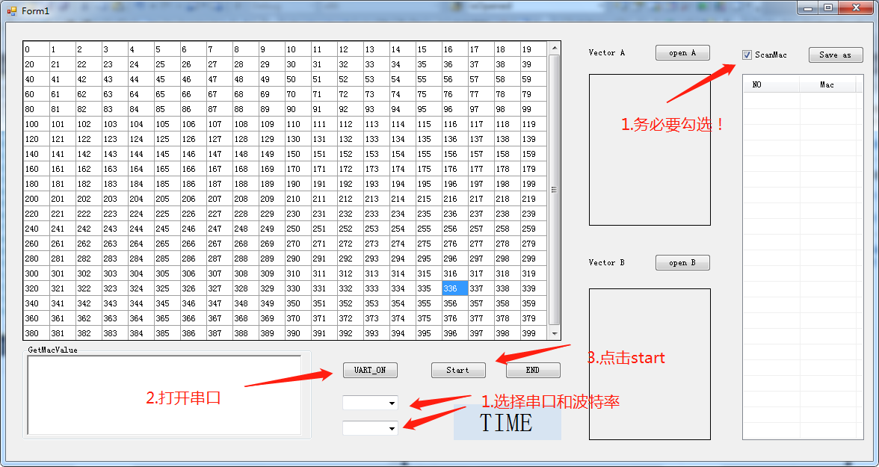

2.点击启动后的效果，如上会提示选择扫描数量，这边以60个为例！

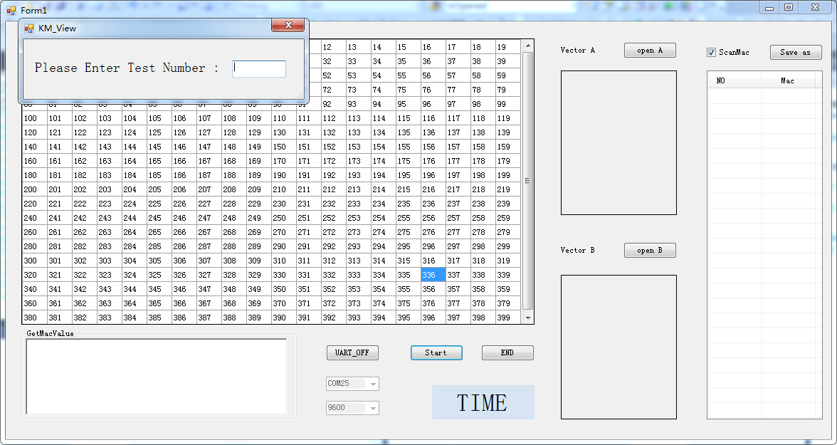

3.扫描完成后的效果如图：

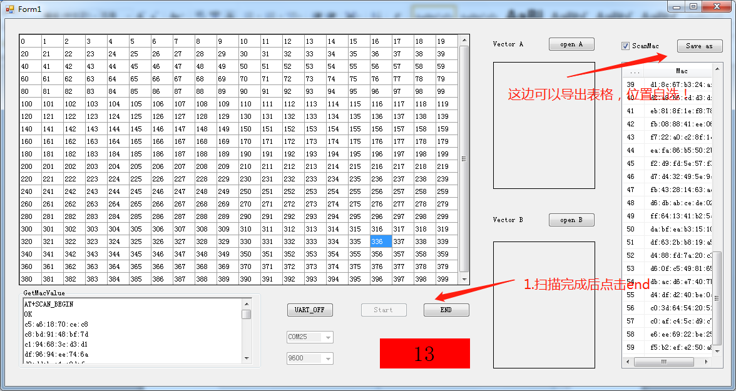

下图是点击saveas的效果图，这边以保存为aaa.xls

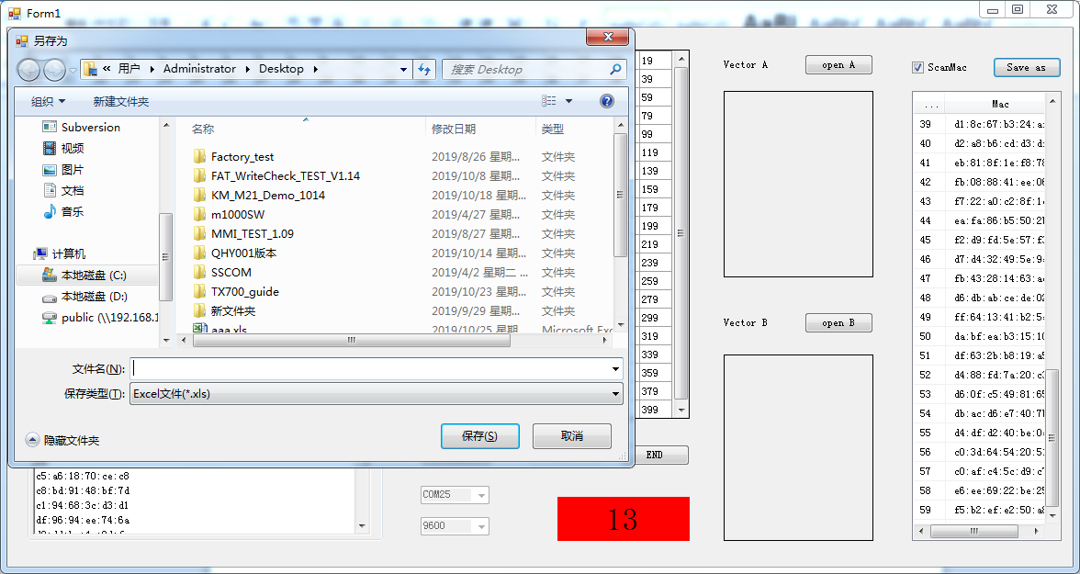

如上即完成了导出功能，如要进行常规扫描功能，请关闭程序重新打开

下面是进行正常的扫描功能：

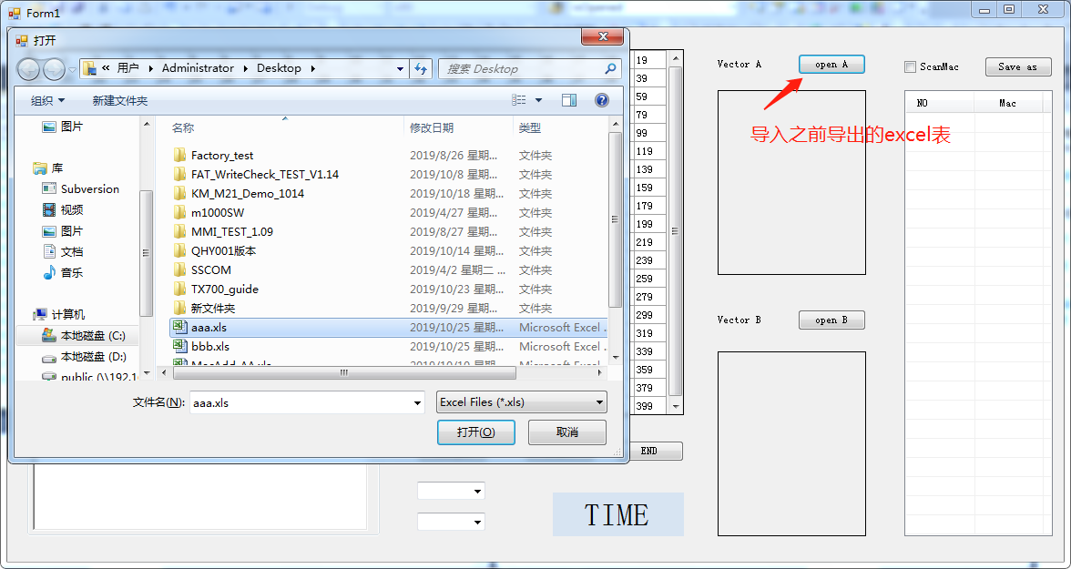

在依次进行如下操作

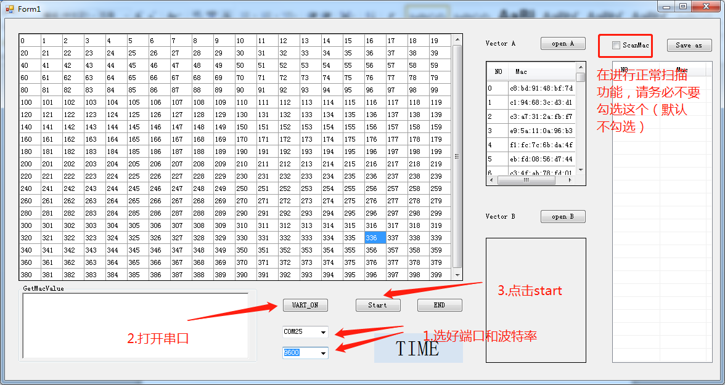

下面即是点击start后的效果图：

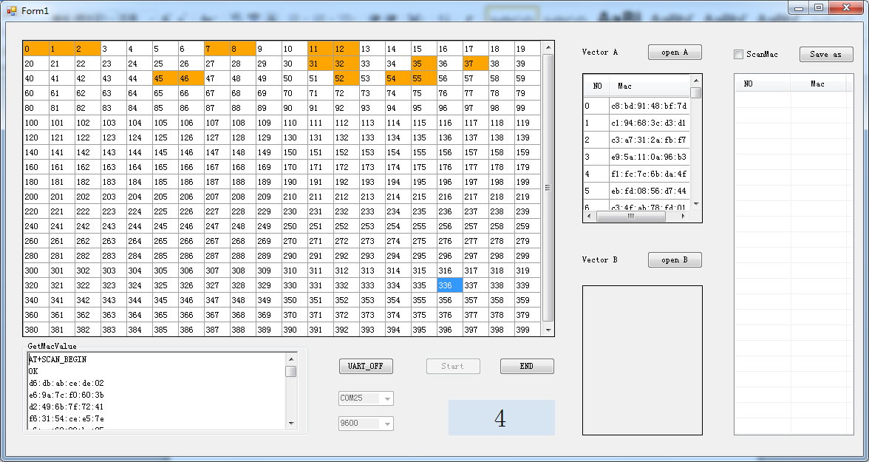

运行结束后时间会变红，然后依次点击end，关闭端口，关闭程序

